Ejercicio 01

A)

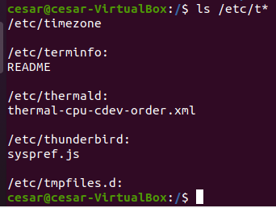

B)

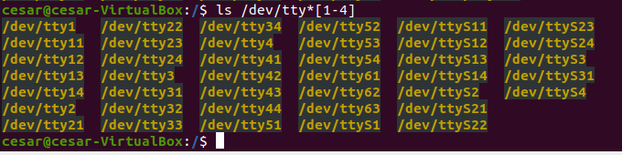

C)

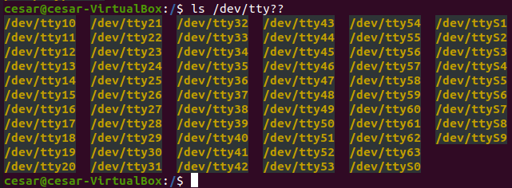

D)

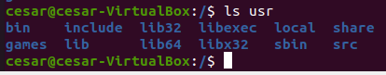

Ejercicio 02

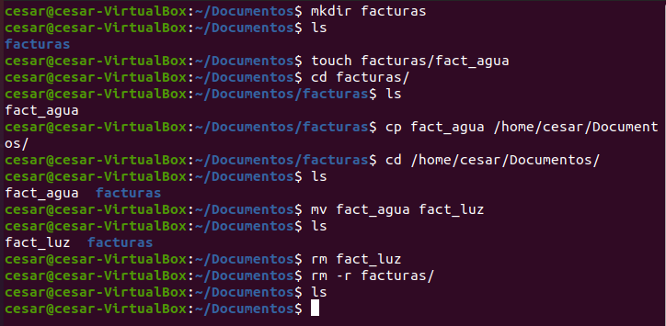

Ejercicio 03

A)

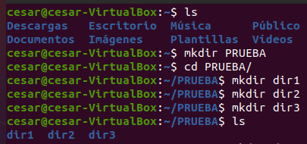

B)

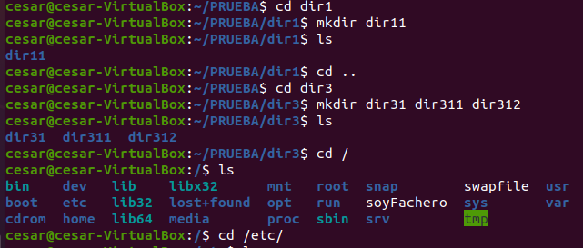

C)

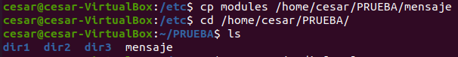

D)

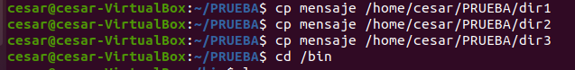

E)

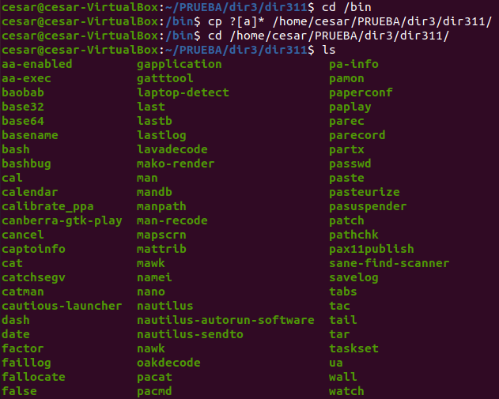

F/G)

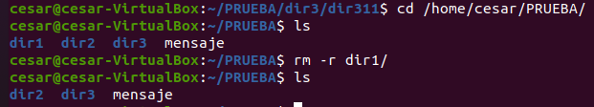

Ejercicio 04

A)

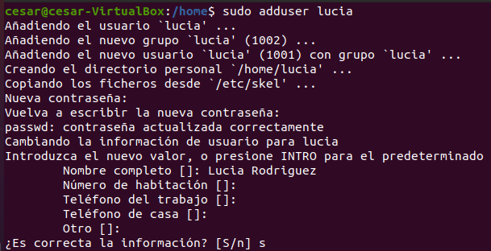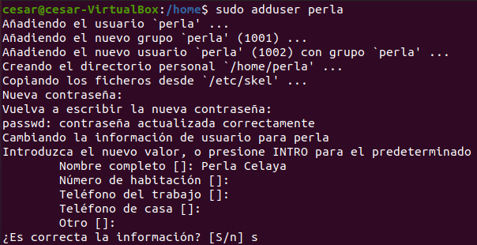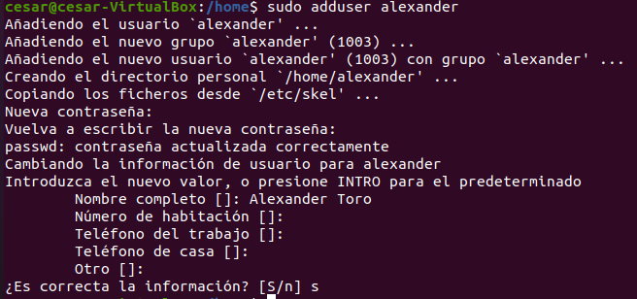

B)

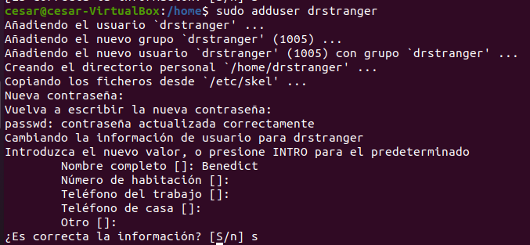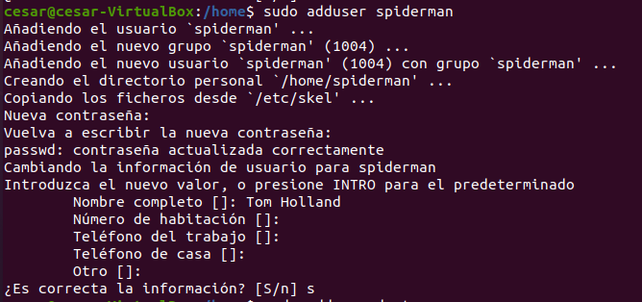

C)

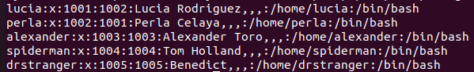

D)

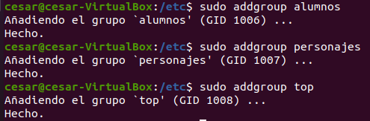

E)

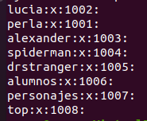

F)

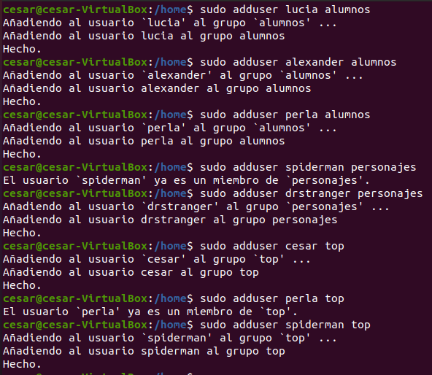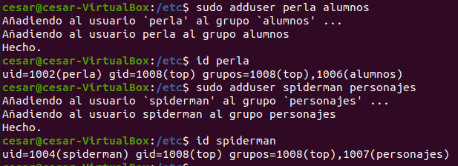

H)

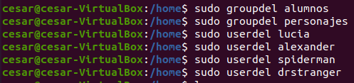

Ejercicio 05

A) 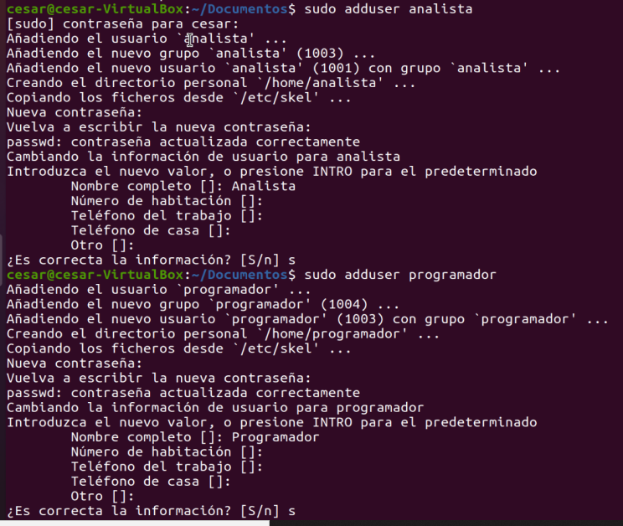

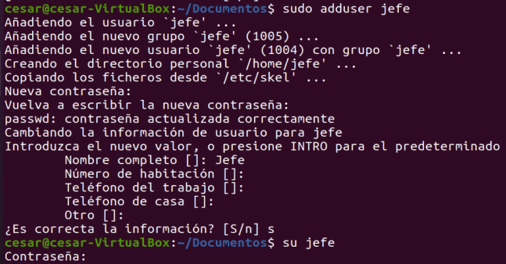

B)

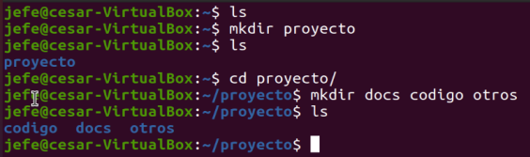

C)

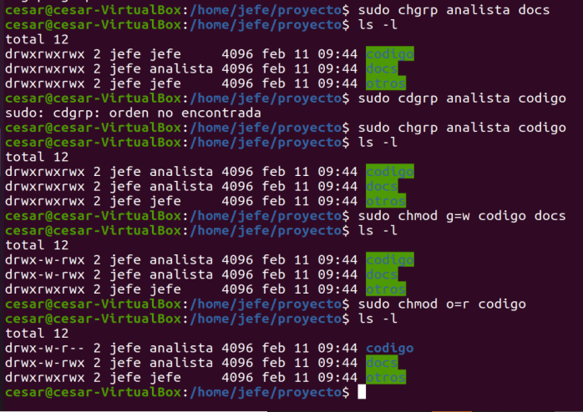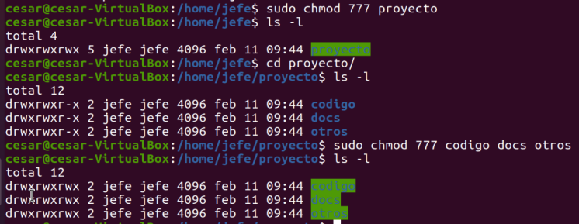

Ejercicio 06 – Part1

A)

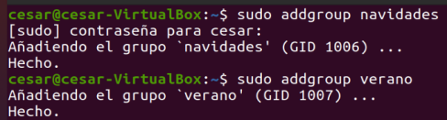

B)

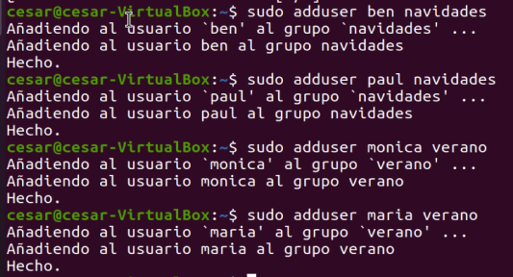

C)

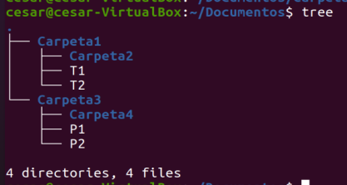

Part2

No hay captura de tree en esta parte ya que la incluyo en la 1ra parte. Tampoco hay captura de “nano xx” ya que más adelante en la Part3 haciendo el CAT se ve lo escrito.

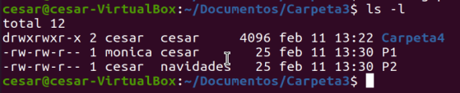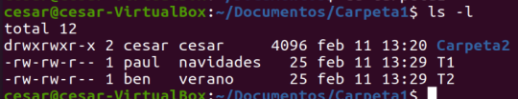

Simbólica:

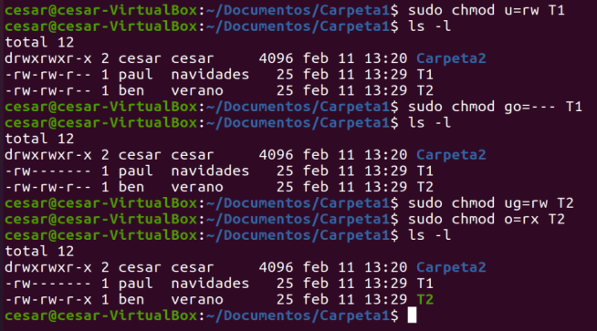

Part3

Numérica:

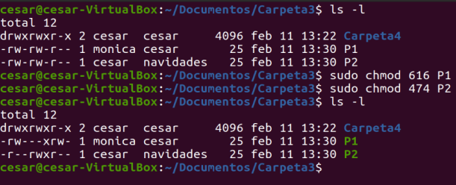

A)

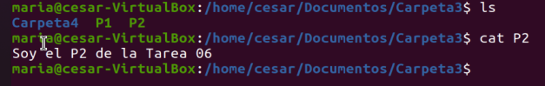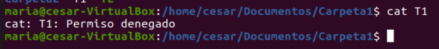





B)

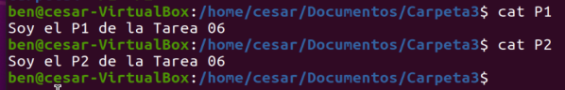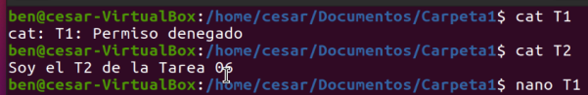

Tarea 07

1. 6776
2. r-s r-s r-x
3. rwsrwxrwx
4. r-Sr--r--
5. 5777
6. 4444
7. r-s-wxrw-

Tarea 08

Creación de 2 directorios y 1 fichero donde solamente yo tengo todos los permisos.

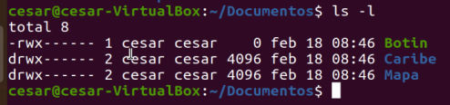

Pequeña captura de algunos de los comandos usados para crear listas de control de acceso.



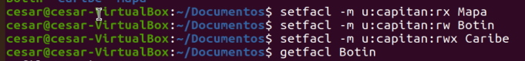

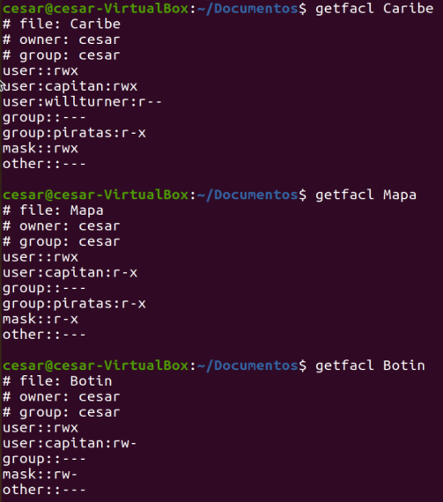

Cambio a capitán, edición del fichero y muestra de dicho fichero.

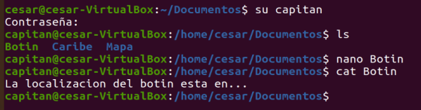

Borrado de la lista de control de acceso y dándole nuevos permisos de solamente lectura.

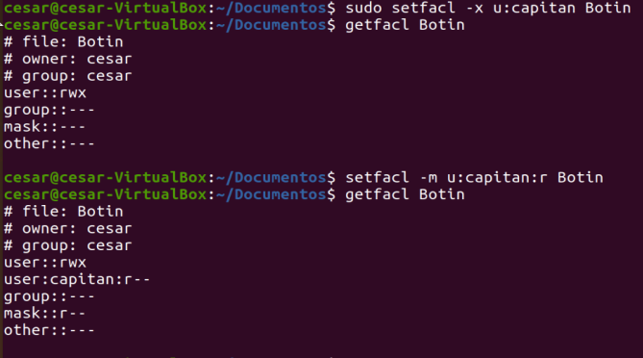

Tarea 09

1.

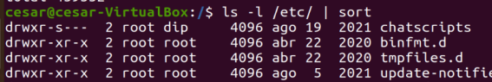

2.

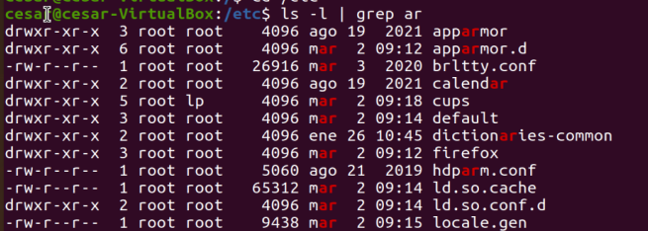

3.

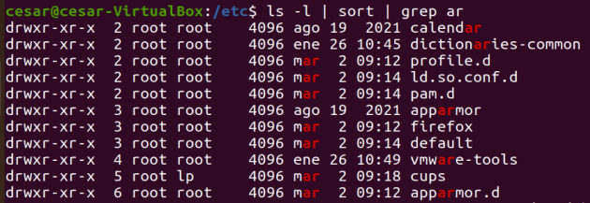

4.

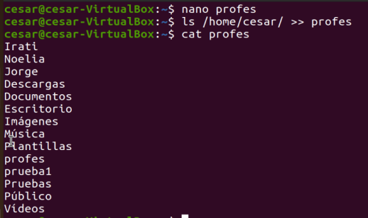

5.

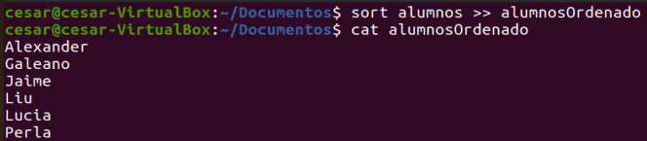

6.

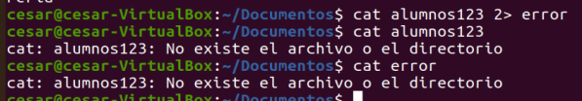

7.

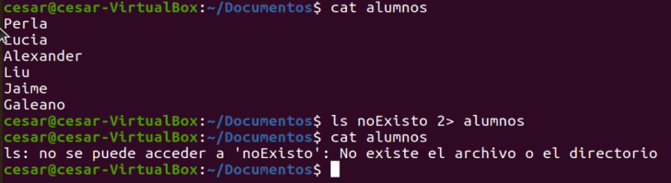

Tarea 10

1.

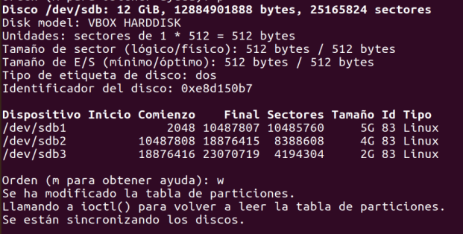

2.

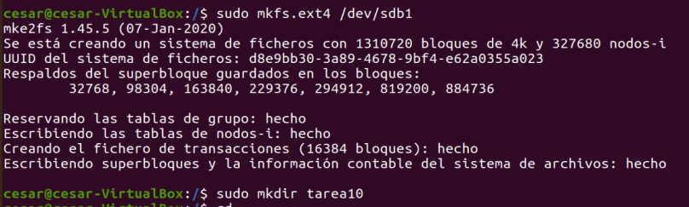





3.

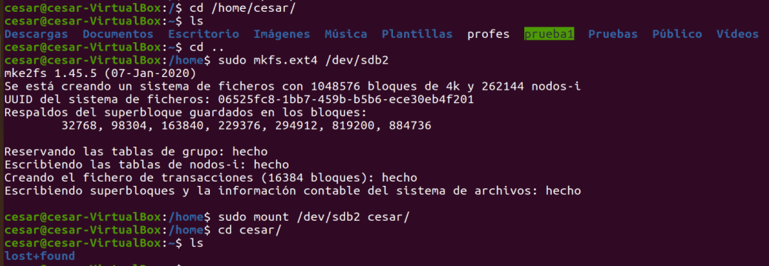

Los directorios y ficheros que había anteriormente en Cesar, han sido ocultados por el montaje.

4.

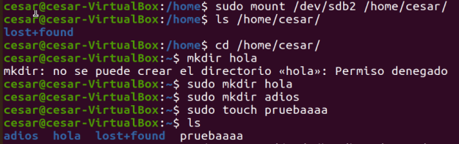



Al hacer un montaje y crear nuevos archivos y ficheros, estos están ahí temporalmente. Al des-hacer el montaje estos archivos desaparecen y vuelven los antiguos antes del montaje que estaban ocultos. Los nuevos que se habían creado ahora están ocultos en esa partición.

5.



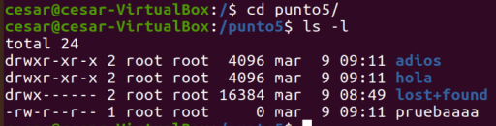

Al crear el nuevo directorio en raíz y montar dicha partición, los archivos que se habían ocultado aparecen en el nuevo directorio.